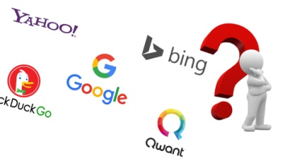
Informatique et création numérique (ICN) & Education aux médias et à l’information (EMI)
COMPRENDRE UN MOTEUR DE RECHERCHE

SYNTHESE de CONNAISSANCES

Activité 1 : Fonctionnement d’un moteur de recherche
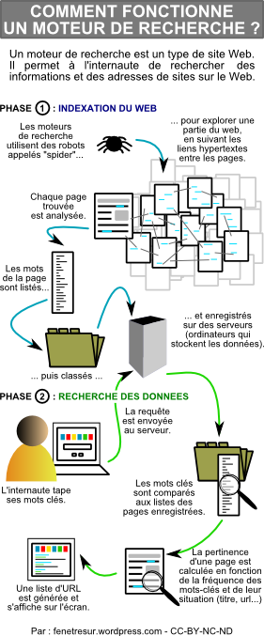

Mots-clés : Crawler ou spider / indexation / liens hypertextes / requête / serveur / mots clés / base de données / interrogateur / algorithme / pertinence, classement, positionnement des pages web / page rank /
https://www.youtube.com/watch?v=iKMm6SXO0wA

Activité 2 : Explorer différents moteurs de recherche

Quel autre moteur de recherche connaissez-vous ?

Yahoo – Bing – Qwant – Duckduckgo
Les autres : Yippy, Xaphir, Quora, Lilo, Startpage, Ecosia
Baidu (le Google chinois) / Yandex (le Google russe)
https://fr.wikipedia.org/wiki/Liste_de_moteurs_de_recherche
Ne pas confondre navigateur et moteur de recherche
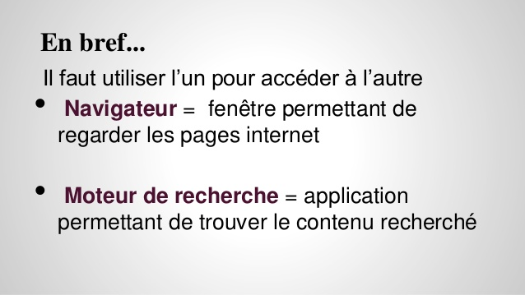
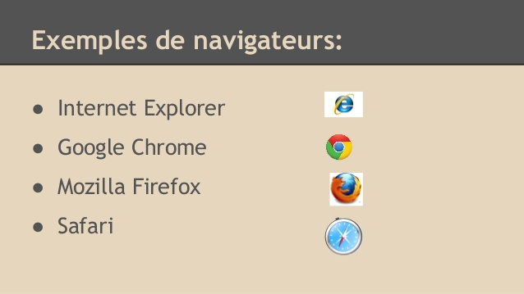

Tester et comparer les moteurs de recherche
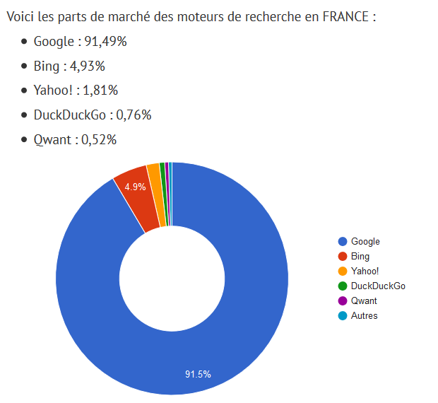Mai 2018

 | Date de création et nationalité | Popularité | Protection de la vie privée | Fonctionnalités et outils connectés
 | 1998  Américain | 91,49% | La multiplication des services proposés par Google engrange une demande accrue de renseignements sur les utilisateurs : suivi de la navigation et stockage des mots-clés, scan des mails dans Gmail, des informations livrées dans les formulaires, entre autres.  Google croise ces données pour affiner le profil des utilisateurs, et améliorer le ciblage des publicités sur internet.  Une telle concentration d'informations sur les individus et leur conservation inquiètent les organisations de défense de la vie privée sur internet. | Capacité à trouver la réponse rapidement et faculté qu’il a à comprendre nos besoins et nos attentes. Le plus efficace, le plus fonctionnel et le plus complet.  220 produits, services, brevets …
 | 2013  Français | 0,52% | Qwant garantit que les informations personnelles des utilisateurs ne sont pas stockées et utilisées à des fins commerciales. Aucun cookie ne trace l’internaute. Les résultats sont très orientés par l’actualité et les tendances. | Page de résultats très riche.  Qwant junior.  La SERP (page de résultat) affiche un tableau de bord.

Tout savoir sur Qwant
http://emi.re/qwant.html

Tout savoir sur Google
http://emi.re/google.html

Activité 4 : Nos vies en Google

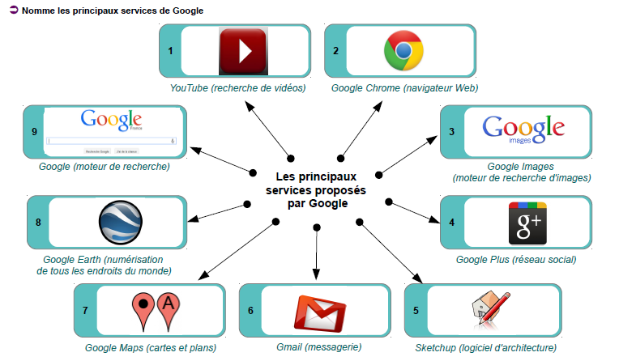

Les résultats de requêtes formulées dans Google

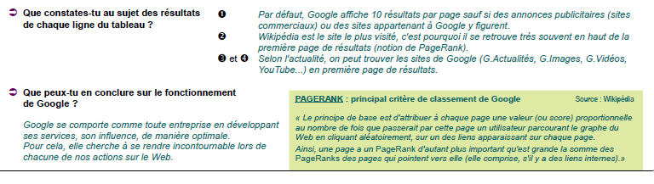

Que pouvez-vous en conclure sur le fonctionnement de Google ?
Comment Google choisit-il l’ordre de présentation des pages ?
On sait que les gens ne consultent généralement que la première page de résultats, et même souvent seulement les deux ou trois premiers sites de cette page.

L’ordre dans lequel les sites apparaissent est donc très important. Google décide de l’ordre en faisant des calculs mathématiques selon des formules que l’on appelle algorithme.

On sait que l’algorithme prend en compte la place du mot dans les sites (ils sont plus importants si ils sont dans le titre du site ou de la page par exemple) ou le nombre de fois qu’on retrouve le mot dans la page. Mais d’autres critères compliqués et secret sont pris en compte.

A partir de nos expériences, on peut déduire quelques faits :

- Nous n’obtenons pas tous les mêmes résultats. C’est parce que Google personnalise ses résultats en fonction notamment des recherches précédentes. Par exemple si on fait une recherche météo, il y a de fortes chances qu’il nous propose directement la réponse pour notre ville.

- Wikipedia arrive tout le temps en tête. C’est parce que Google privilégie les sites les plus populaires (les plus consultés, ceux qui sont souvent cités, etc.) : ce sont ceux qui auront le plus de chance de vous intéresser.

- On trouve très souvent Google images et Youtube en première page. C’est parce que Google privilégie ses propres services, c’est de la publicité personnelle en quelque sorte.

- On trouve beaucoup de sites d’entreprises ; on ne sait pas trop comment Google fait pour privilégier certaines entreprises par rapport à d’autres.

